MIT CROWDFUNDING DIE SCHWEIZER GASTRONOMIE UNTERSTÜTZEN

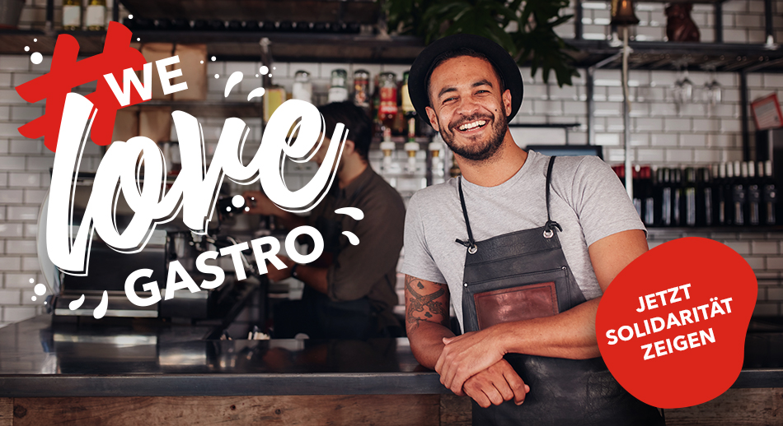

Zürich, Oktober 2020 – Ein ehrgeiziges Crowdfunding von Best of Swiss Gastro startet heute. Mit dem Ziel die Schweizer Gastronomie und ein kleines bisschen die Welt zu retten. Mit der öffentlichen Unterstützung wird das innovativste Marketingtool der Branche kreiert, der sogenannte Dining-Pass.

Die Gastronomie ist coronabedingt in eine zweite, tiefe Krise geraten. Es geht um rund 25’000 Betriebe und deren über 180’000 Mitarbeitenden, die gefährdet sind. Dies hat auch Auswirkung auf den Freizeit- und Erholungswert aller Schweizer Städte und Gemeinden, schliesslich sind Gastrobetriebe wichtige Zentren des sozialen Lebens. Was eine entsprechende Einschränkung bedeutet, haben wir alle in den letzten Monaten zu spüren bekommen.

Best of Swiss Gastro (BOSG) hat bereits während der ersten Welle die #WeLoveGastro Kampagne ins Leben gerufen: „Als wir am 23.04.2020 die Kampagne lancierten, sind wir mit dem Gedanken nach Aussen getreten, der Branche aktiv unter die Arme zu greifen”, so Andreas Krumes, Inhaber von BOSG. Heute ist klar, die Mühe hat sich gelohnt – denn mit #WeLoveGastro ist nicht einfach ein Buzzword, sondern eine Bewegung entstanden, von der bereits hunderte Betriebe profitieren konnten.

DINING-PASS UND APP
Da die Coronasituation zusehends schlimmer wird, geht das BOSG Team in der Unterstützung der Schweizer Gastronomie noch einen Schritt weiter: Als finanzieller Rettungsring für die geschwächte Gastronomie wird der Dining-Pass entwickelt. Dieser wird beteiligten Betrieben mit Stil und Charme zu neuen Gästen verhelfen und somit die Gastronomie ankurbeln. Um das ehrgeizige Vorhaben umzusetzen, braucht BOSG einen Betrag von mindestens CHF 50`000, der mittels Crowdfunding erzielt werden soll.
Das Crowdfunding läuft von heute (Montag) über 45 Tage auf Crowdify

SCHWEIZER “GENUSSBÜRGER” WERDEN
Mit dem Dining-Pass können Gäste eine gastronomische Reise durch die Schweiz unternehmen und dabei die spannendsten Lokale des Landes entdecken. Der personalisierbare Pass kommt wie ein edler Reisepass daher. Wie bei der Einreise in ein fernes Land, kriegt der Gast nach jedem Restaurantbesuch einen Stempel in seinen Pass, zudem unterschreibt der Gastgeber persönlich. Der Dining-Pass ist bis Ende 2021 gültig und somit das optimale Weihnachtsgeschenk für alle, die gerne schlemmen und entdecken. Auch als Firmengeschenk könnte er attraktiv sein, da er nach Wunsch individuell gestaltet werden kann.

Konsumenten können als “Genussbürger” lustvoll und mit Preisvorteilen die besten Betriebe der Schweiz entdecken. Und die Gastronomie bekommt neue Gäste ohne finanziellen Aufwand. www.dining-pass.ch

Weil Genuss und Sinnlichkeit zwei schöne Privilegien des Lebens sind, will BOSG dabei auch diejenigen nicht vergessen, die gar nichts haben. Ein fixer Betrag der Kampagne geht auch an das gemeinsame Herzensprojekt "Share your Food" mit dem SOS Kinderdorf, welches weltweit Kinder unterstützt, die Hunger leiden. So profitieren auch die Ärmsten zumindest ein wenig von unserem Privileg manchmal bekocht und verwöhnt zu werden.
Denn Best of Swiss Gastro glaubt, dass Solidarität und Mitgefühl uns zu dem machen, was wir sind. Menschen, die zwar manchmal auch an etwas zu knabbern haben, aber immerhin überhaupt etwas zu essen haben. Also helfen Sie dabei gemeinsam durchzubeissen. www.shareyourfood.ch

ÜBER BEST OF SWISS GASTRO
Die BOSG Gastro-Awards von Best of Swiss Gastro sind der grösste Schweizer Publikumspreis und der einzige Award der Schweizer Gastronomie. Seit 2004 werden jedes Jahr die besten Gastronomiebetriebe ausgezeichnet. 2020 in diesen acht Kategorien: Fine Dining (Gourmet), Classic (Traditionell), International (Landestypisch), On the Move (Take away & Selbstbedienung), Coffee&Bistro (Café & Teestuben), Activity (Freizeit & Sport), Trend (Innovation) und Bar&Lounge (Nightlife).

In welchem Format die Award Night dieses Jahr stattfinden wird, ist noch ungewiss.
www.bosg.ch

Medienmitteilung sowie weitere Bilder

MEDIENKONTAKT
Best of Swiss Gastro | Andreas Krumes | Inhaber
+41 44 400 50 29 I ak@bosg.ch

